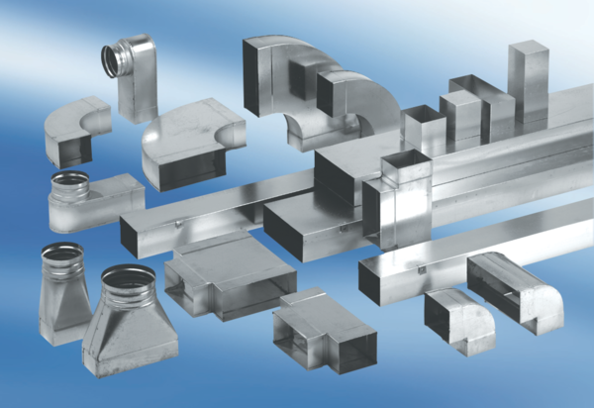Odbočovací kus 45°, horizontální AZ45H80/100/80/200Obsah dodávky: 1 kusSortiment: K
Typové číslo: 0055.0738Výrobce: MAICO

